01.06.2020
Temat: Lekcja powtórzeniowa.
W ramach dzisiejszej lekcji przeanalizuj wszystkie lekcje z tego działu. Zwróć uwagę na filmiki.

Temat: Sprawdzian wiadomości.
Usługi w Polsce
Wejdź na poniższy link i rozwiąż test. Zrób zdjęcie wyniku końcowego i wyślij na numer telefonu: 669024330.
https://www.quizme.pl/q/sprawdzian/sprawdzian-z-geografii-klasa-7-dzial-5-uslugi-w-polsce-planeta-nowa

08.06.20
(2 godziny lekcyjne)
Temat: Ochrona przeciwpowodziowa a występowanie i skutki powodzi.

Najpoważniejszym możliwym skutkiem powodzi jest utrata życia i zdrowia przez ludzi i zwierzęta. Zazwyczaj człowiek jest w stanie uratować życie swoje i zwierząt domowych, nie ma jednak możliwości, aby uratować życie dzikich zwierząt zamieszkujących zagrożony teren. Pozostałe skutki powodzi można podzielić na pierwotne (bezpośrednie) i wtórne (pośrednie).
Skutki pierwotne (bezpośrednie):
- zniszczone lub uszkodzone budynki (nie tylko mieszkalne, ale też użyteczności publicznej oraz zakłady pracy),
- zalane i zniszczone drogi, mosty, linie kolejowe i energetyczne, gazociągi,
- uszkodzone wały przeciwpowodziowe oraz urządzenia wodne,
- naniesione duże ilości połamanych drzew, błota i kamieni,
- osunięcia gruntu.
Skutki wtórne (pośrednie):
- skażenie chemiczne i bakteriologiczne środowiska,
- skażenie chemiczne i bakteriologiczne zapasów żywności i wody pitnej,
- choroby i epidemie.

Przez Polskę przepływają dwie duże rzeki – Odra i Wisła. Obie dysponują bogatymi i rozległymi dorzeczami, przez co nasz kraj jest w Europie jednym z najbardziej narażonych na występowanie powodzi. Obszary, na których najczęściej występują powodzie, to tereny województw: dolnośląskiego, pomorskiego, warmińsko-mazurskiego, podkarpackiego, małopolskiego, śląskiego, opolskiego oraz mazowieckiego.
Poniżej możesz zobaczyć mapę prezentującą rejony najbardziej zagrożone tą katastrofą.
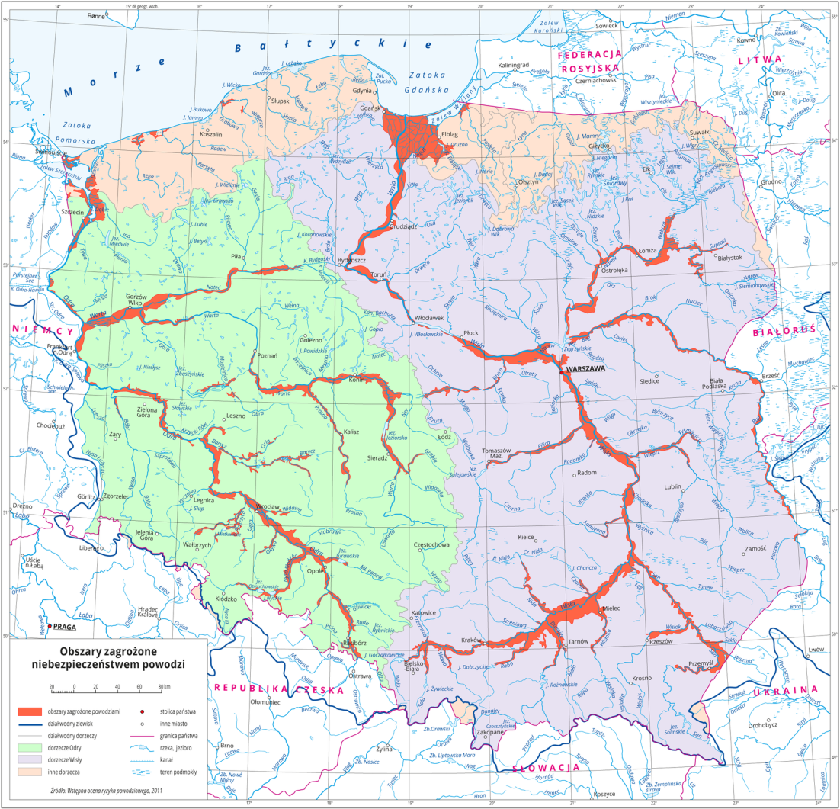

Obszary zagrożone powodzią obejmują tereny leżące nie tylko przy Wiśle i Odrze, ale także w ich dorzeczach
Ze względu na poważne skutki wystąpienia powodzi niezwykle ważne jest zapobieganie temu zagrożeniu. Oczywiście nie można wyeliminować wszystkich przyczyn (niemożliwe jest np. powstrzymanie obfitych opadów), można natomiast ograniczyć skutki wywoływane tą katastrofą lub nawet nie dopuścić do ich powstania. Głównym sposobem ochrony przed powodzią jest wznoszenie budowli przeciwpowodziowych. Odpowiedzialne za to są instytucje samorządowe i państwowe.
Budowle przeciwpowodziowe
- Kanały ulgi, czyli specjalne kanały wodne, które buduje się w celu bezpiecznego przeprowadzenia wód wezbraniowych przez określony obszar.
- Kierownice w ujściach rzek do morza, których zadaniem jest koncentracja nurtu rzeki i umożliwienie swobodnego odpływania kry.
- Poldery przeciwpowodziowe, czyli naturalne obszary zalewowe, które w okresie wezbrania rzeki pozwalają na swobodne rozlanie się nadmiaru wody.
- Zbiorniki retencyjne z rezerwą powodziową, które są sztucznymi zbiornikami wodnymi powstałymi w wyniku wybudowania zapory wodnej na rzece i w następstwie zatamowania jej wód. W okresie niskiego poziomu wody jej część zostaje uwolniona do rzek, dzięki czemu równowaga w korycie jest zachowana.
- Suche zbiorniki przeciwpowodziowe, których zadaniem jest zatrzymanie fali powodziowej. Mają one pozbawione zamknięć urządzenia upustowe, przez które woda przepływa swobodnie aż do czasu, gdy przepływ staje się większy od zdolności przepustowych zbiornika. Wówczas nadmiar wody zostaje zmagazynowany w zbiorniku.
- Wały przeciwpowodziowe, które są sztucznymi usypiskami, najczęściej o trapezowym przekroju. Wznosi się je wzdłuż rzeki w pewnym oddaleniu od jej koryta. Teren między korytem a wałami staje się rezerwuarem przewidywanych wystąpień. W ten sposób przeciwdziała się rozlaniu wód powodziowych na chronione tereny sąsiednie (takiego zabezpieczenia pozbawiony jest polder).
- Wrota przeciwpowodziowe są rodzajem zamknięć, w których ciśnienie wywierane przez parcie wody oddziałuje na skrzydło (lub skrzydła) i dociska jego zamknięcie, powstrzymując przedostanie się przez śluzę nadmiaru wody.
W walce z powodziami jest ważne również przemyślane i odpowiednie regulowanie koryt rzecznych oraz potoków. Umożliwia to prawidłowy i niezakłócony przepływ wody. Ponadto powinno się regularnie oczyszczać wały przeciwpowodziowe oraz tereny zalewowe z nadmiaru roślinności. To gwarantuje ich trwałość oraz efektywność. Nie wolno również zabudowywać tych terenów, gdyż może to grozić nie tylko ich zniszczeniem, ale także utratą życia, zdrowia i mienia osób użytkujących powstałe budynki.
Dzisiaj szczególnego znaczenia nabiera efektywne prognozowanie zjawisk meteorologicznych oraz sprawny system przekazywania informacji o możliwości pojawienia się fal powodziowych. Te dwa czynniki umożliwiają skuteczne wykorzystanie budowli przeciwpowodziowych oraz zaplanowanie odpowiedniej ewakuacji.

